**Тема недели: «Космос»**

**Артикуляционная гимнастика «Покорители космоса»**

**1.Упражнения на дыхание:**

**«Полёт на Луну»** - на выдохе произносим звук «а»,

медленно поднимая левую руку вверх,

достигая Луны, затем медленно опустить.  
**«Полёт на Солнце»** - на выдохе произносим звук «о» 

увеличивая громкость и длительность.

Достигаем Солнца и возвращаемся.  
**«Полёт к инопланетянам»** - на выдохе звук «и»

нарастает по высоте и громкости.

**2.Мимические упражнения:**

Космонавты *обрадовались*, когда приземлились на Марс. Вдалеке начали виднеться силуэты. Кто же идёт к ракете? Неужели это марсиане *(удивились)*? Марсиане сначала были *сердиты* на незваных гостей. Космонавты успокоили жителей планеты Марс, *улыбнулись* им.

**3.Упражнения для щек и губ**

**Марсиане приветствуют «Землян»**поочерёдно надувают щёки.

**4.Упражнения для языка:**

Марсиане подарили космонавтам подзорную трубу,

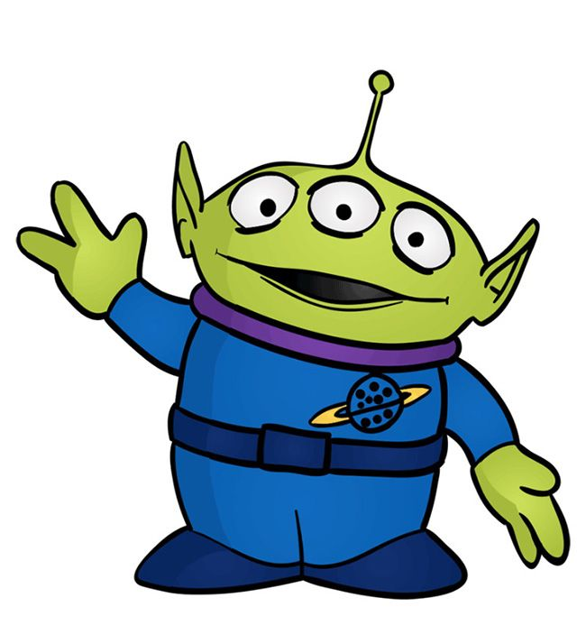чтобы с земли наблюдать за звездами.

***«Трубочка»*** *- рот открыт, язык сворачивается в «трубочку». Повторить 3 раза по 5 сек.*

Космонавты, в свою очередь, преподнесли новым знакомым в подарок часы.

***«Часики»****- губы в улыбке, рот открыт. Язык – стрелка часов - движется то к левому уголку рта, то к правому, подбородок неподвижен. Под счет**до 10.*

А сейчас полетим в космос на ракете.

***Проверяем исправность двигателя****- губы в улыбке, рот открыт, сначала поцокать язычком, затем- язычок «болбочет»: бл-бл-бл-бл.*

***Внимание: выявлена неисправность в подаче топлива****- пошлепать широкий язычок между губами, произнося слоги: пя-пя-пя и покусать зубами кончик язычка.*

***Проверяем двигатель повторно****!*

Ура! Все работает!Улетаем!

**Пальчиковая игра «Сатурн»**



У каждой планеты есть что-то свое,

Что ярче всего отличает ее.

Сатурн непременно узнаешь в лицо-

Его окружает большое кольцо.

Оно не сплошное, из разных полос.

Ученые вот как решили вопрос:

Когда-то давно там замерзла вода,

И кольца Сатурна из снега и льда.

***Движения:***

*Соединить пальцы, округлить руки.*

*Пружинить, не разъединяя пальцы.*

*Провести руками возле лица.*

*Руки поднять снизу вверх через стороны.*

*Погладить рукой руку с тыльной стороны.*

*Крутить руки вокруг друг друга.*

*Соединять попеременно первые пальцы с указательными пальцами рук.*

**Детям о космосе**

1. **Рассмотри картинки и назови, что на них нарисовано.**

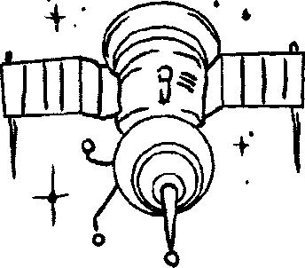

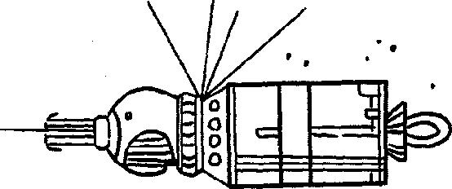

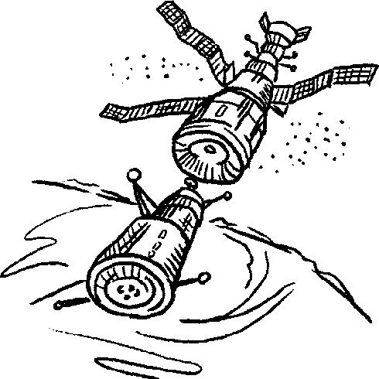 *(Это космический корабль.) (Это космическая станция.)*

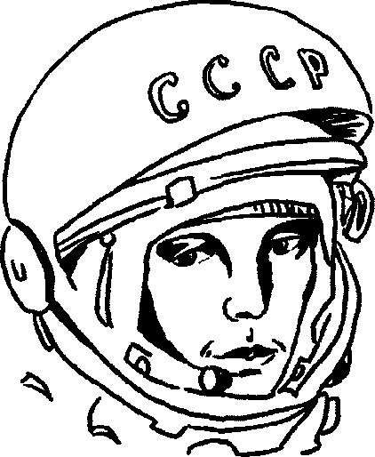

*(Это первый в мире космонавт (Это космические корабли, которые Юрий Алексеевич Гагарин.) облетают вокруг земного шара (Земли)*

1. **Дай полные ответы на вопросы:**

- Кто первым облетел вокруг Земли на космической ракете?

*(Первым облетел вокруг Земли на космической ракете Юрий Гагарин.)*

- Кто такой Юрий Алексеевич Гагарин?

*(Юрий Алексеевич Гагарин - первый космонавт.)*

- О ком мы вспоминаем в День космонавтики?

*(В День космонавтики мы вспоминаем о первом космонавте Юрии Гагарине.)*

1. **Закончи предложение** подходящим словом: полетел, облетел, прилетел.
   * Юрий Гагарин на ракете в космос ...
   * Вокруг Земли он один раз ...
   * Юрий Гагарин обратно на Землю ...
2. **Отгадай загадки:**

В космосе сквозь толщу лет  
Ледяной летит объект.  
Хвост его — полоска света,  
А зовут объект*…(Комета)*

В небе виден желтый круг

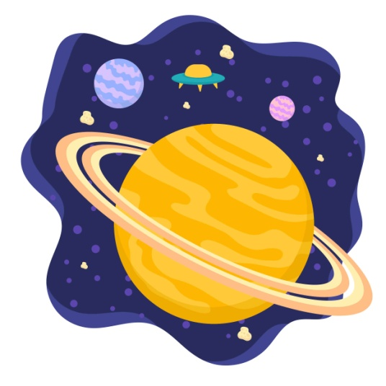И лучи, как нити.

Вертится Земля вокруг,

Словно на магните.

Хоть пока я и не стар,

Но уже ученый –

Знаю, то - не круг, а шар,

Сильно раскаленный. *(Солнце)*

Все планеты с полюсами,

Есть экватор у любой.

Но планеты с поясами

Не найдете вы другой.

В этих кольцах он один,

Очень важный господин. *(Сатурн)*

Я лечу вокруг Земли,

Отражаю вниз сигнал,

Чтобы зрители могли

Принимать телеканал. *(Спутник)*

1. **Упражнение «Назови ласково»** на образование существительных с уменьшительно-ласкательными суффиксами

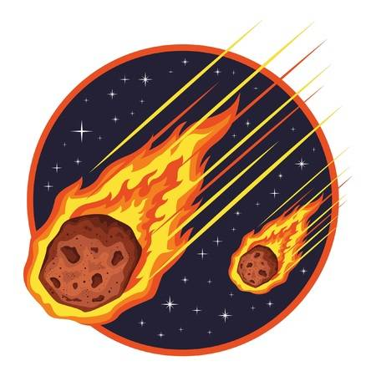*Например:* звезда -…*звездочка*;

облако-…*облачко*;

комета-...*кометочка*;

солнце -…*солнышко*;

космонавт-...*космонавтик*;

самолет -…*самолетик*;

спутник-...*спутничек*;

вертолет -…*вертолетик*.

1. **Упражнение «Один-много»** на употребление мн. числа существительных в родительном падеже

*Например:* ракета- *много ракет*;

комета- *много комет*;

планета- *много планет*;

космонавт- *много космонавтов*;

созвездие- *много созвездий*.

1. **Упражнение «Посчитай»** (до 7, 10) на согласование числительных с существительными и прилагательными

1 яркая звезда, 2..., 3...

1 быстрая ракета, 2...,3...

1 смелый космонавт, 2...,3...

1. **Составь рассказ по плану** (развитие связной речи)

Представьте, что Вы отправляетесь в путешествие к далекой планете. Пройдите на космический корабль, пристегните ремни. Отправляемся!

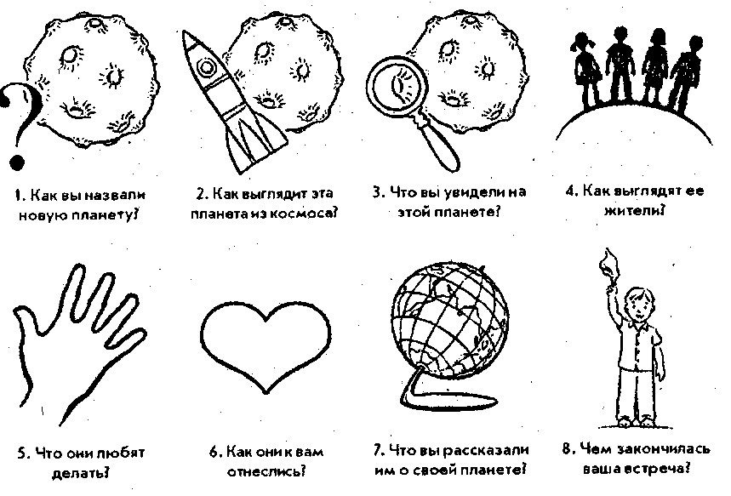

1. **Найди семь отличий**

